**Fast fashion**

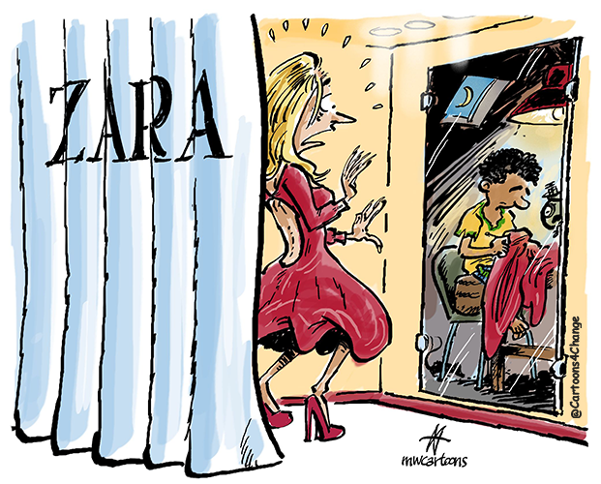

|  |  |
| --- | --- |
| **Onderwerp** | Fast fashion |
| **Activiteit** | Leerlingen verdiepen zich in de problematiek rondom fast fashion. Daarnaast worden ze bewust van hun eigen koopgedrag. |
| **Tijdsduur** | 50- 60 min |
| **Niveau** | Alle jaarlagen |
| **Beginsituatie** | De kinderen hoeven geen voorkennis te hebben. Het is wel handig als ze een beetje bekend zijn met grote kledingmerken en bedrijven. |
| **Instrueren** | ***De opdracht bestaat uit drie delen:***   1. In deel A brengen de leerlingen hun koopgedrag in kaart (10-15 min) 2. In deel B kijken ze een filmpje over fast fashion (25 min, inclusief bespreken) 3. In deel C onderzoeken de leerlingen de kwaliteit van bekende merken of bedrijven (15-25 min, inclusief nabespreken) |
| **Uitvoeren** | 1. In deel A schrijven de leerlingen zaken op omtrent hun koopgedrag. Hierbij maken ze rangschikking van bepaalde criteria en bekijken ze hun eigen kleding. 2. In deel B maken ze een filmopdracht en een samenvatting over fast fashion. 3. In deel C gebruiken ze de app ‘Good on You’ en hierbij onderzoeken ze in hoeverre de bedrijven goed voor de aarde zijn. |
| **Nabespreken** | 1. In deel A is er sprake van een onderwijsleergesprek. De docent loopt rond en gaat met de leerlingen in gesprek 2. In deel B wordt de samenvatting wordt besproken 3. In deel C loopt de docent rond en helpt de leerlingen. Ook bespreekt hij klassikaal of in de groepjes de resultaten |

Inhoud

**Deel A: Jouw kleding** 3

**Deel B: *Filmopdracht fast fashion*** 4

De vragen 4

Samenvatting 5

**Deel C: Verantwoord shoppen** 6

De bedrijven 7

**Antwoordmodel** 9

Deel A 9

Deel B 9

Deel C 9

# **Deel A: Jouw kleding**

1. Hoe vaak koop jij in de maand kleding en leg je antwoord uit.

…………………………………………………………….……………………………………………………………………………………………..

…………………………………………………………….………………………………………………………………………………………………

1. Waar kijk jij naar bij het kopen van kleding? Maak een rangschikking van onderstaande criteria en leg deze vervolgens uit. Begin met het nummer van het belangrijkste criteriapunt en eindig het nummer van de minst belangrijke voorwaarde. Je mag eventueel zelf ook nog een criteriapunt bedenken en verwerken in je lijst.
2. Kwaliteit
3. Impact op het milieu
4. Prijs
5. Land van herkomst
6. Werkomstandigheden van de makers
7. Andere criteria zoals:……………

Rangschikking: ….-…….-……..-…….-………….-…………-……….-………

Uitleg:………………………………………………………………………………………………………………………………………………… ………………………………………………………………………………………………………………………………………………………………………………………………………………………………………………………………………………………………………………………………………………………………………………………………………………………………………………………………………………………

1. Bekijk nu je eigen kleren en ga op zoek naar het labeltje, hier staat vaak het land van herkomst op . Zoek dit op en schrijf het land op. Benoem tevens welk merk het is (indien van toepassing) en uit welke winkel het komt.

|  |  |  |  |
| --- | --- | --- | --- |
| **Kledingstuk** | **Komt uit/ gemaakt in** | **Merk** | **Winkel** |
|  |  |  |  |
|  |  |  |  |
|  |  |  |  |
|  |  |  |  |
|  |  |  |  |
|  |  |  |  |
|  |  |  |  |
|  |  |  |  |
|  |  |  |  |
|  |  |  |  |
|  |  |  |  |
|  |  |  |  |

**Alle antwoorden worden klassikaal besproken (eventueel eerst de antwoorden bespreken met je buurman/ buurvrouw.**

# **Deel B: *Filmopdracht fast fashion***

In deel A heb je zojuist een overzicht gemaakt van jouw koopgedrag m.b.t. kleding. Daarnaast weet je ongeveer waar al je kleding gemaakt is. In dit deel ga je ontdekken welke prijs fast fashion heeft

Om dit te begrijpen, kijk je een uitlegvideo van NOS op 3 over fast fashion (zie onderstaande link). Bij dit filmpje maak je vragen en deze vat je vervolgens samen in een samenvatting.

**De echte prijs van fast fashion**

NOS op 3

*Tijd*: 14:40

*Link*: <https://www.youtube.com/watch?v=-RhI9BfeRrA>

## De vragen

1. Waar worden onze kleren gemaakt? Geef één voorbeeld van de werkomstandigheden.

……………………………………………………………………………………………………………………………………………

1. Hoeveel kledingstukken kopen we in Nederland gemiddeld?

……………………………………………………………………………………………………………………………………………

1. Wie veranderde de mode-industrie? Leg de relatie met fast fashion uit.

……………………………………………………………………………………………………………………………………………

1. Waarom is Zara bij consumenten populair? Geef één voorbeeld.

…………………………………………………………………………………………………………………………………………………………………………………………………………………………………………………………………………………………

1. Waarom geeft een kledinglabel niet alle informatie over hoe een kledingstuk tot stand is gekomen?

……………………………………………………………………………………………………………………………………………

1. Waarom vertrouwt Sara Dubbeldam het kledingmerk ‘Ganni’ wel? Geef één voorbeeld.

……………………………………………………………………………………………………………………………………………

……………………………………………………………………………………………………………………………………………

1. Waarom is SHEIN voor veel consumenten populair?

……………………………………………………………………………………………………………………………………………

1. Hoeveel kledingstukken per dag maakt een fabrieksarbeider voor SHEIN en hoeveel per maand verdienen zij?

……………………………………………………………………………………………………………………………………………

1. Wie betaalt de prijs voor de lage kosten van kleding? Noem de twee groepen.

……………………………………………………………………………………………………………………………………………

1. Op welke wijze zorgt sociale media ervoor dat je kleding koopt? Geef één voorbeeld.

……………………………………………………………………………………………………………………………………………

1. Noem één manier om te voorkomen dat je door sociale media wordt beïnvloed om kleding te kopen.

……………………………………………………………………………………………………………………………………………

1. Hoeveel procent van de uitstoot van broeikasgassen komt door kleding- en schoenenindustrie?

……………………………………………………………………………………………………………………………………………

1. Wat is er nodig voor de textielconsumptie van één inwoner in de EU? Geef één voorbeeld.

……………………………………………………………………………………………………………………………………………

1. Op welke wijze zorgt polyester voor vervuiling? Geef één voorbeeld.

……………………………………………………………………………………………………………………………………………

1. Op welke wijze zorgt katoen voor vervuiling? Geef één voorbeeld.

……………………………………………………………………………………………………………………………………………

1. Waarom wil Sara Dubbeldam liever kleding van natuurlijke producten?

……………………………………………………………………………………………………………………………………………

1. Sara noemt een paar manieren om langer van je kleren te genieten. Noem één voorbeeld.

……………………………………………………………………………………………………………………………………………

……………………………………………………………………………………………………………………………………………

1. Noem twee dieren die voor kleding worden gedood/ gebruikt.

……………………………………………………………………………………………………………………………………………

1. Hoeveel Co2- uitstoot kan je besparen als je zes kledingstukken minder koopt?

……………………………………………………………………………………………………………………………………………

## Samenvatting

Maak nu een samenvatting. In je samenvatting geef je antwoord op onderstaande vragen

1. Wat is fast fashion en waarom is het eigenlijk niet goed?
2. Hoe zijn de werkomstandigheden voor arbeiders bij fast fashion kledingwinkels? Hierbij noem je twee voorbeelden.
3. Welk effect heeft de kleding- en schoenenindustrie op de natuur? Geef twee voorbeelden.
4. Wat kan je doen om duurzamer/ verantwoorder kleding te kopen? Geef hierbij twee voorbeelden.

………………………………………………………………………………………………………………………………………………………….

……………………………………………………………………………………………………………………………………………………………

………………………………………………………………………………………………………………………………………………………….

………………………………………………………………………………………………………………………………………………………….

………………………………………………………………………………………………………………………………………………………….

………………………………………………………………………………………………………………………………………………………….

………………………………………………………………………………………………………………………………………………………….

………………………………………………………………………………………………………………………………………………………….

………………………………………………………………………………………………………………………………………………………….

………………………………………………………………………………………………………………………………………………………….

………………………………………………………………………………………………………………………………………………………….

………………………………………………………………………………………………………………………………………………………….

………………………………………………………………………………………………………………………………………………………….

………………………………………………………………………………………………………………………………………………………….

# **Deel C: Verantwoord shoppen**

In het filmpje van NOS op 3 sprak Sara Dubbeldam over de app ‘*Good on You’*. Deze gaan we nu gebruiken en dit kan je downloaden in je App/ Playstore. Let op! De app is wel in het Engels. Het kan helpen om samen te werken met een klasgenoot.



Dit is een internationaal platform dat de grootste kledingmerken scant op duurzaamheid en dat doen ze met milieu-impact, arbeidsomstandigheden en dierenwelzijn. Vervolgens rolt hier een score uit.

Links het logo van de app.

Zoek de scores op van de volgende bedrijven (14) en schrijf deze op. De maximale score is vijf en hoe meer bolletjes, hoe beter het bedrijf het doet.

Klik vervolgens op ‘*Read more’* en schrijf ook op hoe de bedrijven scoren op *milieu-impact* (environment), *dierenwelzijn* (animal) en *arbeidsomstandigheden* (labour). Leg daarnaast elke score kort uit. De informatie kan je vinden onder het kopje ‘ratings’. Zie onderstaand plaatje als voorbeeld.

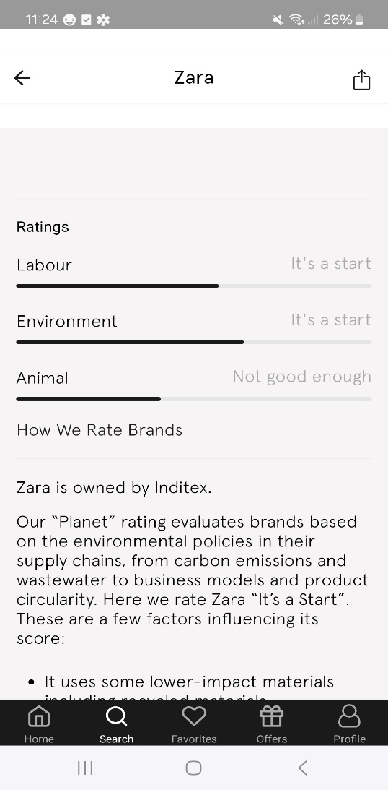 **Screenshot van de interface van de app**

## De bedrijven

|  |  |  |  |  |  |
| --- | --- | --- | --- | --- | --- |
| **Bedrijf** | **Algemene score** | **Score *milieu-impact*** | **Score**  ***dierenwelzijn*** | **Score**  ***arbeidsomstandigheden*** | **Uitleg score** |
| **Zara** |  |  |  |  |  |
| **SHEIN** |  |  |  |  |  |
| **Bershka** |  |  |  |  |  |
| **Stradivarius** |  |  |  |  |  |
| **MANGO** |  |  |  |  |  |
| **H&M** |  |  |  |  |  |
| **Nike** |  |  |  |  |  |
| **New Yorker** |  |  |  |  |  |
| **Urban Outfitters** |  |  |  |  |  |
| **Primark** |  |  |  |  |  |
| **Vero Moda** |  |  |  |  |  |
| **The Northface** |  |  |  |  |  |
| **Adidas** |  |  |  |  |  |
| **Under Armour** |  |  |  |  |  |
| **Eigen idee**  **Naam:**  **………………** |  |  |  |  |  |
| **Eigen idee**  **Naam:**  **………………** |  |  |  |  |  |

# **Antwoordmodel**

## Deel A

Eigen antwoorden leerlingen.

## Deel B

1. Lage lonen landen. Slechte omstandigheden. Laag loon, gevaarlijk en zware straffen
2. 40 tot 50 stukken
3. Zara, zij kunnen om de twee weken nieuwe kleren leveren. Ook hebben 20 collecties per jaar
4. Goedkoop, snel aanwezig en vernieuwend. Dure merken betaalbaar
5. Dat is de laatste stap in heet productieproces. Daar is gemaakt, maar zegt niks over het hele proces. Bijvoorbeeld grondstoffen etc.
6. Zijn goed bezig met duurzaamheid, transparant en letten op arbeidsomstandigheden.
7. Ze doen maar drie dagen voor het produceren en leveren van kleding
8. 500 per dag en 572 euro per maand
9. De natuur en de makers
10. Door sociale media wordt je de hele dag gek gemaakt. Dit door influencers en social media apps
11. Uitschrijven nieuwsbrieven, ontvolgen en niet de hele tijd door de winkelstraat lopen
12. 4 procent
13. 400 M2 land, 9m3 en 391 kg grondstoffen
14. Dat is onnatuurlijk en goedkoop. De stoffen zijn vervuilend. Er komt micro- plastic vrijdag
15. Voor de creatie van katoen wordt veel water gebruikt. Daarbij veel pesticiden.
16. Je hebt geen micro- plastics en die zijn vaak gerecycled
17. Kwaliteit van de winkel, letten op de afwerking van het kledingstuk. Niet telkens in de wasmachine, maar hang het uit.
18. Schapen, koeien, rupsen, slangen en geiten
19. 40 kg CO2, heel Nederland: één jaar 85k rondjes om de aarde.

## Deel C

|  |  |  |  |  |  |
| --- | --- | --- | --- | --- | --- |
| **Bedrijf** | **Algemene score** | **Score *milieu-impact*** | **Score**  ***dierenwelzijn*** | **Score**  ***arbeidsomstandigheden*** | **Uitleg score**  **Zie de app** |
| **Zara** | 3 | Driekwart | Minder dan de helft | Iets over de helft |  |
| **SHEIN** | 1 | Slecht | Slecht | Heel slecht |  |
| **Bershka** | 3 | Iets over de helft | Net onder de helft | Iets over de helft |  |
| **Stradivarius** | 3 | Iets over de helft | Net onder de helft | Iets over de helft |  |
| **MANGO** | 3 | Helft | Iets over de helft | Helft |  |
| **H&M** | 3 | Driekwart | Iets over de helft | Onder de helft |  |
| **Nike** | 2 | Onder de helft | Onder de helft | Onder de helft |  |
| **New Yorker** | 1 | GEEN INFO | GEEN INFO | GEEN INFO |  |
| **Urban Outfitters** | 2 | Slecht | Iets onder helft | Slecht |  |
| **Primark** | 3 | Helft | Iets onder de helft | Iets over de helft |  |
| **Vero Moda** | 3 | Onder de helft | Goed | Helft |  |
| **The Northface** | 4 | Goed | Goed | Goed |  |
| **Adidas** | 2 | God | Slecht | Net onder de helft |  |
| **Under Armour** | 3 | Net onder de helft | Helft | Helft |  |
| **Eigen idee**  **Naam:**  **………………** |  |  |  |  |  |
| **Eigen idee**  **Naam:**  **………………** |  |  |  |  |  |